REQUISITOS DE INTEGRACIÓN DEL SISTEMA DE COMPROBANTES ELECTRÓNICOS CON UN SISTEMA CONTABLE O PUNTO DE VENTA
PROBLEMA

Los sistemas contables, sistemas de punto de venta. No cuentan con un módulo de facturación electrónica, para empezar con la nueva forma de emisión de comprobantes autorizados que el Servicio de Rentas Internas implemento en Ecuador.

INTRODUCCIÓN

El informe de requerimientos a continuación es descriptivo e informativo, se lo realiza de una manera general y rápida. Cualquier duda es bienvenida y con gusto será explicada.

JUSTIFICACIÓN

La nueva modalidad de emisión de comprobantes tiene sus ventajas. Pero sobre todo el Servicio de Rentas Internas informó a los contribuyentes de la obligatoriedad de empezar a emitir comprobantes electrónicos.

OBJETIVO GENERAL:

Implementar una aplicación informática de facturación electrónica como servicio, que se conecte a las bases de datos de los sistemas contables o sistemas de punto de ventas.

OBJETIVOS ESPECÍFICOS:

      - Analizar la información de la base de datos de los sistemas contables o sistemas de punto de venta.
- Elaborar las consultas y vistas a la base de datos.
- Implementar el sistemas de facturación electrónica QuijoteLui en producción.
DIAGRAMA DEL PROCESO

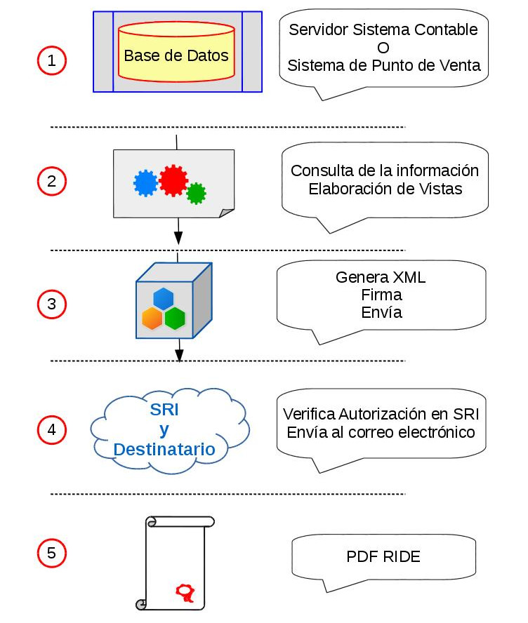

DESCRIPCIÓN DEL DIAGRAMA DEL PROCESO

- Se analiza la información que se encuentra en la base de datos del sistema contable o sistema de punto de venta.
- Se extrae y transforma la información utilizando el lenguaje de consulta SQL, se crea vistas de base de datos. Todas las bases de datos tienen la opción de creación de vistas.
- El sistema de comprobantes electrónicos QuijoteLui, se encarga de generar el archivo XML con los respectivos datos, lo firma con el Certificado Digital en formato archivo y lo envía al Servicio de Rentas Internas.
- El sistema de comprobantes electrónicos QuijoteLui verifica la autorización del comprobante electrónico y envía por correo electrónico al receptor o destinatario.
- Es necesario el logotipo del contribuyente para la generación del RIDE.

BENEFICIOS DE LA SOLUCIÓN

- Integración con sistemas contables o sistemas de punto de venta que funcionen con una base de datos.

- Multiplataforma, la aplicación de comprobantes electrónicos QuijoteLui funciona en la mayoría de sistemas operativos

- Acceso desde cualquier dispositivo que se encuentre en la red, se puede acceder a la aplicación de comprobantes electrónicos QuijoteLui desde cualquier navegador.

REQUISITOS Y LIMITACIONES

- Persona especializada en el soporte técnico del sistema contable o sistema de punto de venta.
- Hardware:
  - No es necesario invertir en un nuevo servidor.
  - Recomendado procesador Intel Pentium o AMD Athlon con 2GB de memoria RAM como mínimo.
- Software:
  - Sistema Operativo Windows 7 o Windows Server 2008 R2 en adelante.
  - Sistema Operativo GNU/Linux.
  - Sistema Operativo Mac OSX.
- Bases de datos recomendadas y probadas en producción:
  - Oracle 10g R2 en adelante.
  - MySQL.
  - Microsoft SQL Server versión 2008 R2 en adelante.
  - PostgreSQL.
- Bases de datos soportadas aún no probadas en producción:
  - IBM DB2.
  - Firebird.
  - SQLite.
  - Sybase.
  - SAP DB.
- Certificado Digital en formato archivo.
- Autorización del SRI para emitir comprobantes electrónicos en pruebas y producción.

DOCUMENTO ELABORADO POR:

Lic. Marco Merizalde gestor1@hotmail.com
Ing. Jorge Luis Quiguango jorgequiguango@yahoo.com

